**ОСП МБДОУ детский сад №8 «Звездочка» - детский сад «Солнышко»**

**Проектная деятельность в разновозрастной группе (старшая подгруппа)**

**«НЕЙРОИГРЫ И РЕЧЬ»**

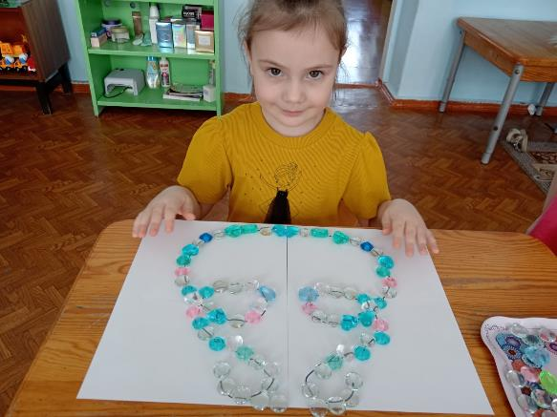

**Подготовила: Гребенникова С.М.**

**Проектная деятельность в разновозрастной группе (старшая подгруппа)**

**«НЕЙРОИГРЫ И РЕЧЬ»**

**Тип проекта** – краткосрочный , игровой

**Участники:** Дети 4-7 лет, родители, педагоги. **Срок реализации**: февраль 2025

**Методы и приемы:**

Сюрпризные моменты, пальчиковые игры, различные виды нейроигр.

**Актуальность.**

Нарушение межполушарного взаимодействия является одной из причин нарушения внимания, проблем с координацией, недостатка развития общей и мелкой моторики, нарушения речи, а в дальнейшем чтения и письма. Развитие межполушарных связей построено на упражнениях и играх,

в ходе которых задействованы оба полушария мозга. Одним из вариантов межполушарного взаимодействия является работа двумя руками одновременно, в процессе чего активизируются оба полушария, и формируется сразу несколько навыков. Нейроигры можно представить как набор физических упражнений, объединение движения и мысли. Это различные телесно-ориентированные упражнения, которые позволяют через тело воздействовать на мозговые структуры.

Развитие межполушарных связей посредством нейроигр улучшает концентрацию внимания, улучшает координацию, способствует развитию общей и мелкой моторики.

Игровые технологии повышают интерес и мотивацию, помогают не бояться ошибок, развивают коммуникацию. Ведь игра — это естественное состояние и потребность любого ребенка.

Использование нейропсихологических игр – одно из инновационных направление работы педагогов.

**Цель проекта**: активизация развития речи у детей.

**Задачи:**

* развитие концентрации и внимания, координации;
* развитие памяти, мелкой и общей моторики, умения ориентироваться в пространстве;
* работа над гармоничным взаимодействием полушарий;
* активизация речи;
* работа над эмоциональной устойчивостью, повышением внимания.

**Ожидаемы й результат**.

Улучшение разития мелкой и общей моторики Улучшение памяти, мышления, внимания.

Ребенок становится более самостоятельным и уверенным. **Реализация проекта.**

**Подготовительный этап:** изучение методических материалы по теме

«Нейропсихология», «нейроигры». Выбор перечня нейроигр и упражнений. Внедрение игр в работу воспитателя.

Обогащение предметно-развивающей среды происходит в течение всего периода реализации проекта.

Игры проводятся систематически в спокойной, доброжелательной обстановке.

Продолжительность игр – 5-7 минут день. Их можно ключать организационную деятельность как разминку, переключение одного ида деятельности на другое, использовать как организационный момент перед различными занятиями.

Игры можно использовать как индивидуальной, так и в групповой деятельности. Примеры игр.

Упражнения для развития мелкой моторики рук.

## «Пальчиковая гимнастика»

Для детей с патологиями речи пальчиковые игры необходимы. Как правило, у таких ребят мелкая моторика плохо развита, им сложно показать даже самые простые фигуры («коза», «заяц» и т. д.). Благодаря различным техникам пальчиковой гимнастики удаётся сделать кисти рук более гибкой. Сопровождаем такие игры стихами.

**Примеры:**

**Упражнение «Колечки»**

Поочередно и как можно быстрее необходимо перебирать пальцы рук, соединяя в кольцо с большим пальцем последовательно указательный, средний и т. д. Упражнение выполняется в прямом (от указательного пальца к мизинцу) и в обратном (от мизинца к указательному пальцу) порядке.

Вначале упражнение выполняется каждой рукой отдельно, затем вместе.

### «Ухо – нос ».

Левой рукой возьмитесь за кончик носа, а правой рукой — за противоположное ухо. Одновременно отпустите ухо и нос, поменяйте положение рук «с точностью до наоборот».

Речевое сопровождение:

Села на нос мне, на правое ухо – Лезет назойливо черная муха.

Снова на нос, но на левое ухо- Кыш, улетай от меня, Цокотуха!

### «Лягушка».

Поочередно одна рука сжимается в кулак, а другая – ладонью на столе. Происходит смена положения рук.

Речевое сопровождение:

Лягушка хочет в пруд, Лягушке скучно тут, А пруд зарос травой, Зеленой и густой.

### «Здравствуй».

Пальцами правой руки по очереди «здороваться» с пальцами левой руки, похлопывая друг друга кончиками.

Речевое сопровождение:

Здравствуй, солнце золотое! Здравствуй, небо голубое!

Здравствуй, вольный ветерок, Здравствуй, маленький дубок! Мы живем в одном краю — Всех я вас приветствую!

## Игры с мячиками «Су-Джок».

Дети повторяют слова и выполняют действия с шариком в соответствии с текстом.

Я мячом круги катаю,

Взад - вперед его гоняю. Им поглажу я ладошку. Будто я сметаю крошку, И сожму его немножко, Как сжимает лапу кошка,

Каждым пальцем мяч прижму, И другой рукой начну.

## Игра «Кулак-ребро-ладонь»

Цель: развитие межполушарного взаимодействия (мозолистого тела, произвольности и самоконтроля.

Выполнение:

Ребенку показывается три положения руки на плоскости пола, последовательно сменяющие друг друга. Ладонь на плоскости, ладонь сжата в кулак, ладонь ребром на краю стола, ладонь выпрямлена на плоскости стола. Для каждой позиции ладони на плоскости используется определенная геометрическая форма.

Сначала ребенок выполняет движения вместе с педагогом, затем самостоятельно. Упражнение выполняется сначала правой рукой, затем левой, затем обеими руками вместе. При затруднении выполнения педагог

предлагает ребенку помочь себе командами («кулак-ребро-ладонь», произносимыми вслух или про себя.

Игра "Веселые ладошки".

Суть упражнения том, что ребенок прикладывает свои ладони на фигуру/ картонную ладонь, расположенные на столе. Заготовки лежат в разном порядке, имеет значение правильное использование правой и левой руки. С каждым разом скорость выполнения упражнения растет.

С помощью данной игры можно закреплять цвета, геометрические фигуры, счет. Последовательность фигур-заготовок можно менять произвольном порядке.

# Растяжки. Примеры.

“Снеговик”.

Представьте, что каждый из вас только что слепленный снеговик. Тело твердое, как замерзший снег. Пришла весна, пригрело солнце, и снеговик начал таять. Сначала “тает” и повисает голова, затем опускаются плечи, расслабляются руки и т. д. В конце упражнения ребенок мягко падает на пол и изображает лужицу воды. Необходимо расслабиться. Пригрело солнышко, вода в лужице стала испаряться и превратилась в легкое облачко. Дует ветер и гонит облачко по небу.

“Дерево”.

Исходное положение – сидя на корточках. Спрятать голову в колени, обхватить их руками. Представьте, что вы - семечко, которое постепенно прорастает и превращается в дерево. Медленно поднимитесь на ноги, затем распрямите туловище, вытяните руки вверх. Затем напрягите тело и вытянитесь. Подул ветер – вы раскачиваетесь, как дерево.

# Дыхательные упражнения. Примеры.

"Задуть свечу".

Ребенок представляет, что перед ним стоит 5 свечек. Ему нужно задуть сначала большой струей воздуха одну свечу, затем этот же объем воздуха распределить на 5 равных частей, чтобы задуть все.

"Качание головой".

Исходное положение: сидя или стоя расправить плечи, голову опустить вперед и закрыть глаза. Затем ребенок начинает покачивать головой в разные стороны и глубоко, как только может, дышать.

# Телесные упражнения. Примеры.

«Перекрестное марширование». Любим мы маршировать,

Руки, ноги поднимать.

Нужно шагать, высоко поднимая колени попеременно касаясь правой и левой рукой по противоположной ноге. Сделать 6 пар движений. Затем,шагать касаясь рукой одноименного колена. Сделать 6 пар движений. Закончить касаниями по противоположной ноге.

«Мельница».

Рука и противоположная нога вращаются круговыми движениями сначала вперед, затем назад, одновременно с вращением глаз вправо, влево, вверх, вниз. Время выполнения 1-2 минуты. Дыхание произвольное.

# Тонус и релаксация. Примеры.

Для того чтобы дети настроились на работу и потом после нее отдохнули и эмоционально и физически, существуют специальные упражнения.

«Яблоки в саду».

Ребенок представляет, что он находится в саду и пытается сорвать красивое яблоко. Для этого он максимально вытягивает руки, когда "рвет" яблоко, делает резкий вдох и, нагибаясь до пола, кладет яблоко в корзину. Руки использовать по очереди, затем вместе.

«Кулачки»

Загнуть большие пальцы вовнутрь ладошки, сжать кулак. Когда ребенок делает вдох, кулачки следует постепенно сжать до максимума. При выдохе постепенно разжать ладонь (до 10 раз) .

# Кинезиологические сказки для детей. Пример.

В лесу.

(способ организации – сидя за столом)

Однажды маленький ежонок потерялся в лесу(Упражнение

«ёжик». Поставить ладони под углом друг к другу, расположить пальцы одной руки между пальцами другой). Он очень испугался и стал плакать. Тут к нему подбежал зайчонок(Упражнение «заяц». Указательный и средний палец вытянуты вверх, мизинец и безымянный палец прижаты к ладони большим пальцем). Он спросил у ежика: «Почему ты плачешь?». Ежик рассказал зайчику, что пошел гулять по лесу(Упражнение «кулак-ладонь». Левая рука сжата в кулак, правая ладонь лежит на столе, происходит одновременная смена положения рук), и заблудился, а теперь не знает, как найти дорогу домой(Упражнение «дом». Пальцы обеих рук соединить под углом, касаясь друг друга кончиками, большие пальцы отвести в сторону и тоже соединить).Зайчик решил помочь ежонку. Они вместе пошли искать его дом (Упражнение «кулак- ладонь». Левая рука сжата в кулак, правая ладонь лежит на столе, происходит одновременная смена положения рук).В этом лесу росли большие деревья(Руки вытянуты вверх. Пальцы рук сжимать в кулак и расставлять в стороны). Долго они шли (Упражнение

«кулак-ладонь». Левая рука сжата в кулак, правая ладонь лежит на столе, происходит одновременная смена положения рук), но дом ежика не могли найти(Упражнение «дом». Пальцы обеих рук соединить под углом, касаясь друг друга кончиками, большие пальцы отвести в сторону и тоже соединить). Вдруг им навстречу выбежала собачка(Упражнение «собака». Ладонь поставить на ребро, большой палец выпрямить и поднять вверх. Указательный палец согнуть, остальные пальцы сомкнуть и оставить выпрямленными). Зайчик(Упражнение «заяц». Указательный и средний палец вытянуты вверх, мизинец и безымянный палец

прижаты к ладони большим пальцем), спросил у собачки, не знает ли она, где дом ежика?Собачка (Упражнение «собака». Ладонь поставить на ребро, большой палец выпрямить и поднять вверх. Указательный палец согнуть, остальные пальцы сомкнуть и оставить выпрямленными) сказала, что знает, где его дом (Упражнение «дом». Пальцы обеих рук соединить под углом, касаясь друг друга кончиками, большие пальцы отвести в сторону и тоже соединить). Собачка вместе с зайчиком проводили ежонка до дома((Упражнение «кулак-ладонь». Левая рука сжата в кулак, правая ладонь лежит на столе, происходит одновременная смена положения рук). Ежонок очень обрадовался и угостил зайчика и собачку вкусными оладушками(Упражнение «оладушки».Одна рука лежит на столе ладонью вниз, другая ладонью вверх. Происходить смена положения рук.)

# «Нейротаблицы на внимание»

В данных играх необходимо одновременно двумя руками находить одинаковые объекты слева и справа.

Объекты могут быть абсолютно разные: дикие и домашние животные, цифры, числа, русский и английский алфавит и т. д. Можно полностью изменить изображения.

Игра «Умные дорожки», где нужно также провести одновременно пальцами обеих рук по дорожкам. Выполнение этого упражнения позволит развивать координацию движений, синхронизировать работу глаз и рук, развивать мелкую моторику, мышление, внимание, активно концентрировать внимание.

На бумаге нарисованы зеркальные изображения линий или дорожек.

1. **Рисование обеими руками одновременно зеркально-симметричные рисунки.** Сначала выполнять можно одной рукой, потом торой, а потом вместе. Так оба полушария головного мозга включаются работу. улучшается их взаимодействие. Кроме того, это упражнение способствует совершенствованию мелкой моторики..

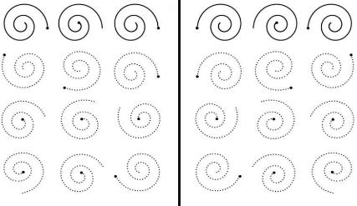

1. **«Найди чья тень».** Ребенку предлагается найти тень животного и показать. Так же можно использовать различные другие тематики.
2. **«Запутанные предметы».** Нужно назвать предметы, которые ребенок видит на запутанной картинке». Пример:

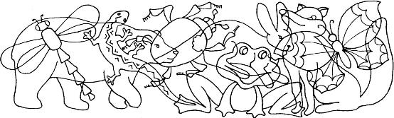

1. **Игра «Лабиринты».** Провести пальчиком от начало и до конца лабиринта.

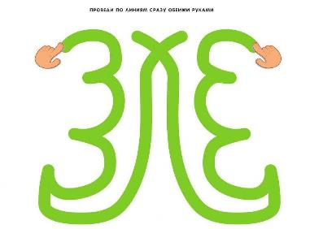

1. **Сортировка**: суть упражнения том, что нужно рассортировать красную и белую фасоль по емкостям одновременно двумя руками . фасоль можно заменить на крышки определённого цвета.. Правая рука собирает один цвет, а левая – другой. Для усложнения задачи можно предложить ребенку пересыпать предметы в ёмкость с помощью ложек, держа их одновременно в разных руках. Еще один вариант – использовать воду: ложками переносить воду емкости.
2. **Камешки Марблс** - необходимо выложить узор из камешков по контуру одновременно двумя руками. Можно также использовать пуговицы, ракушки (подойдёт что угодно). Схемы могут быть самые разнообразные. Например: правая рука выкладывает узор из пуговиц на круглый лабиринт, а левая – из камешков на квадратный или треугольный.

**Итог проекта:** Оформление картотек с нейроиграми на межполушарное развитие. Создание видеоматериала с отчетом о проведении проектной деятельности с отражением работы по данному направлению.

